_{湖南科技学院教务处}
教务〔2015〕13号

关于开展湖南科技学院首届大学生思想政治理论课
研究性学习成果展示竞赛的通知

各学院：
为落实省高工委、教育厅《关于开展湖南省首届大学生思想政治理论课研究性学习成果展示竞赛的通知》（湘教通〔2015〕144号）的文件精神，推动我校思想政治理论课教学改革，增进思想政治理论课教学的实效性，激发大学生理论学习的积极性，提高大学生的学习能力和实践能力，经学校研究决定，开展湖南科技学院首届大学生思想政治理论课研究性学习成果展示竞赛活动。现将有关事项通知如下：
一、竞赛课程与竞赛主题
竞赛课程：《毛泽东思想和中国特色社会主义理论体系概论》
竞赛主题：
1.中国特色社会主义道路的优势；
2.“中国梦”之“国家梦”与“个人梦”的关系；
3.“四个全面”发展战略的内涵及实现途径；
4.新常态下中国特色社会主义外交新战略的特点。
由参赛学习小组任选一个主题开展研究性学习，学习成果报告题目自定，字数控制在5000字以内。（具体选题可参考附录1）
学习资料查阅参考网站：高校思想政治理论课程网站（http://www.sxz.edu.cn）。
二、竞赛对象
2015年上期在修《毛泽东思想和中国特色社会主义理论体系概论》课程的全体在校大学生。参赛学生采取自由组合的方式，组成5人研究性学习小组。小组成员不能跨班。
三、竞赛方式
竞赛分初赛和决赛两个阶段进行。
1.初赛阶段：4月20日—5月10日
各参赛小组根据所选学习主题，开展研究性学习，以文字、照片、视频等形式记录学习全过程，形成学习成果报告。并填写好“学习成果报告登记表”（见附录2），由各班学习委员收齐后于5月10前上交到马克思主义学院或指导老师，由初赛评委会统一评选。评选出20个左右的优秀学习小组进入决赛。
2.决赛阶段：（时间另定）
决赛分两个环节：学习成果展示环节和问辩环节。
（1）学习成果展示环节：主要考察研究性学习小组学习过程及成果。由研究性学习小组推选出一名成员运用PPT进行口头综合陈述。陈述内容要包括：选择该主题的原因、该主题目前研究情况综述、研究性学习的成果、该主题研究存在的问题和下一步研究设想、研究性学习过程中的体会收获。
（2）问辩环节：由现场评委就该主题研究性学习过程的相关内容提出1-2个问题，学生现场回答。
两个环节共限时五分钟,由评委现场打分，现场公布。
四、奖励办法
本次比赛设一等奖2名，二等奖5名，三等奖10名，优胜奖若干名。一、二、三等奖每人发奖金（奖金额待定）并颁发校级荣誉证书。优胜奖只发荣誉证书。
获一二三等奖的同学，本学期《毛泽东思想和中国特色社会主义理论体系概论》课程免试；获得优胜奖的同学，以本次成绩作为本学期的社会实践成绩；参与了研究性学习比赛活动的同学，平时成绩可酌情加分。
被抽选参加省赛的选手，根据获奖情况，依据相关政策予以奖励。
五、竞赛组委会成员
顾 问：陈 弘
曾宝成
主 任：李常健
副主任：石循忠、廖雅琴、唐森树
办公室：杨 军、 李观求、何志平、全 伟
六、评委会组成
1.初赛评委：《毛泽东思想和中国特色社会主义理论体系概论》课程任课老师；
2.决赛评委：待定
七、其他事项
1.请各学院高度重视，广泛宣传发动，积极组织学生参赛，并为竞赛提供大力支持。
2.学习成果报告严禁抄袭。
3.所在班级的任课老师即为该班学习小组的指导老师，指导老师必须认真对待，帮助学生学习小组确定学习主题，并给予详细的指导。
4.评委成员要本着公平公正的原则对参赛的学习成果报告进行评选，杜绝徇私舞弊的行为。
5.本次竞赛活动由湖南科技学院教务处主办、马克思主义学院承办。

湖南科技学院教务处
湖南科技学院马克思主义学院
2015.4.17

附件1：
研究性学习成果展示竞赛参考选题

1．中国特色社会主义道路的优势
（1）中国特色社会主义政治建设道路的优势
（2）中国特色社会主义经济建设道路的优势
（3）中国特色社会主义文化建设道路的优势
（4）中国特色社会主义社会建设道路的优势
（5）中国特色社会主义军事建设道路的优势
（6）中国特色社会主义民族政策的优势
（7）中国特色社会主义统战政策的优势
（8）中国特色社会主义国家统一道路的优势
（9）中国特色社会主义建设总布局的优势
（10）从中俄（也可是中美、中越、中印、中朝）对比看中国特色社会主义道路的优势
2．“中国梦”之“国家梦”与“个人梦”的关系
（1）“苟利国家生死以”——传统文化视野中的“国家梦”与“个人梦”关系探讨
（2）百年“中国梦”征程中的国家与个人关系变迁（此一选题还可根据历史时期的变化而分成不同的小题）
（3）“中国梦”之国家和个人关系与“美国梦”之国家和个人关系比较研究
3．“四个全面”发展战略的内涵及实现途径
（1）全面建成小康社会的内涵及实现途径
（2）全面深化改革的内涵及实现途径
（3）全面依法治国的内涵及实现途径
（4）全面从严治党的内涵及实现途径
（5）“四个全面”之间的辩证关系研究
（6）中国共产党不同历史时期国家发展战略比较研究
（7）中国与美国（俄罗斯、英国、法国等）国家发展战略比较研究
4．新常态下中国特色社会主义外交新战略的特点。
（1）习近平外交战略思想研究
（2）新时期中国外交环境的变化
（3）“一带一路”的理论构想与实践研究
（4）“亚投行”的战略构想与实践研究
（5）“一带一路”与“马歇尔计划”、“莫洛托夫”计划比较研究
（6）“亚投行”与“布雷顿森林体系”比较研究
（7）“亚投行”与TPP的战略比较研究

附件2：

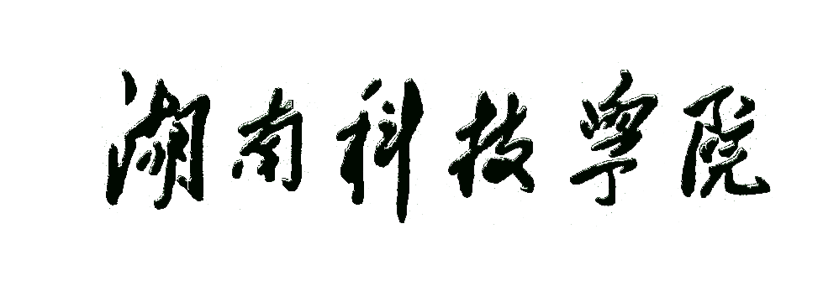
首届大学生思想政治理论课研究性学习

成果报告登记表
课程名称： 毛泽东思想和中国特色社会主义理论体系概论
研究选题：
指导老师：
小组成员：
院系班级：
联络方式： 组长： 电话：
完成时间：

2015年4月
马克思主义学院 制

一、研究性学习小组基本情况
指导老师 | 姓 名 |  |  | 性别 |  |  | 年龄 |  | 职称
指导老师 | 工作单位
指导老师 | 通讯地址
指导老师 | 邮政编码 |  |  |  |  |  | 电话
小组成员 | 姓 名 | 性别 | 年龄 |  | 学院专业班级 |  |  |  |  |  | 电话

二、研究性学习方案
研  究  性  学  习  成  果 | 研究选题
研  究  性  学  习  成  果 | 一、选题意义及价值（请根据内容多少调整表格大小）
研  究  性  学  习  成  果 | 二、学术界关于该选题的研究现状述评（请根据内容多少调整表格大小）
研  究  性  学  习  成  果 | 三、研究性学习成果（请根据内容多少调整表格大小）
研  究  性  学  习  成  果 | 四、研究中存在的不足及进一步研究的设想（请根据内容多少调整表格大小）
研  究  性  学  习  成  果 | 五、研究性学习的体会与收获（请根据内容多少调整表格大小）
指 导老 师评 语 | 签名：  年 月 日
评审委员会意见 | 组长签名：  年 月 日
马克思主义学院 意  见 | 签章：  年 月 日
三、研究性学习过程记录
分次分阶段记录（包括查阅资料、集体讨论研究、形成成果的时间、地点、内容、参与人等）

四、研究性学习过程附属材料
附属材料目录：（如摄影照片、实物原件等，如有视频，用视频通用格式发给指导老师）
序号 | 材料名称 | 数量 | 类型
1
2
3
4
5

材料粘贴处：

附件3
思想政治理论课研究性学习小组名单一览表
专业及班级名称：

序号 | 班级名称 | 学习小组成员姓名 | 研究性学习报告题目 | 指导老师
联系人（学习委员）： 联系方式：

